数据智能体服务系统
概要设计说明书（2/2 完整版·图文增强版）
Software Architecture & High-Level Design
项目 | 内容
文档阶段 | 概要设计-2：UI设计、技术架构设计与总体设计
适用范围 | 数据智能体服务系统的开发、答辩、部署与后续详细设计
主要图件 | 系统架构图、功能模块图、核心功能时序图、E-R实体图、算法流程图、界面导航图
版本 | V1.1 图文增强版

目 录
第一部分 引言
第二部分 项目概述
一、项目目标描述
二、项目功能描述
第三部分 设计约束
第四部分 数据智能体服务系统方案设计
一、安全设计
二、数据智能体服务系统相关业务流程
三、业务功能概要结构
四、模块定义
第五部分 E-R 实体设计
第六部分 总体设计
第七部分 用户界面设计
第八部分 算法设计
一、运行环境说明
二、数据集制作说明
三、核心模块要求
第九部分 运行环境和部署

第一部分 引言

一、说明
本文档在项目需求说明书与概要设计实训模板基础上编写，用于描述数据智能体服务系统的总体方案、功能结构、核心流程、实体关系、界面结构、算法策略与部署环境。本文档作为后续详细设计、编码实现、测试验收与答辩说明的依据。

二、定义
术语 | 说明
数据智能体 | 面向业务数据的智能问答与分析服务，能够理解自然语言问题、生成查询计划、执行查询并返回图表和洞察。
RAG | 检索增强生成，通过向量检索业务知识片段，并将检索结果作为大模型回答依据。
多轮会话 | 系统保存用户与助手历史消息，在追问时继承上一轮问题中的时间、指标、维度等上下文。
只读SQL | 仅允许查询类SQL，不允许修改、删除或破坏数据库结构。

三、参考资料
- 《数据智能体服务系统》项目需求说明书
- D03_概要设计-1.pdf：功能结构与实体结构设计要求
- D03_概要设计-2.pdf：时序图、UI设计、技术架构与总体设计要求
- 项目源码：frontend、backend、docs、scripts 目录

第二部分 项目概述

一、项目目标描述
本项目建设一个轻量级数据智能体服务系统，面向企业经营演示数据和用户上传CSV数据，提供自然语言数据分析、知识库问答、多轮会话、历史回看、图表生成、报告导出和管理员登录管理能力。系统目标是在本地即可完成数据接入、业务知识维护和智能分析演示，同时保留可替换的大模型与Embedding接口。

二、项目功能描述
功能域 | 功能描述 | 设计重点
登录与权限 | 使用账号密码登录，初始管理员可新增普通管理员，普通管理员新增管理员时提示无权限。 | HttpOnly Cookie、密码哈希、权限校验
数据源管理 | 支持CSV上传、字段元数据解析、演示数据初始化、数据集详情查看。 | 结构化存储、字段描述、动态数据表
智能分析 | 用户用自然语言提出分析问题，系统识别指标、维度、时间范围，生成安全SQL并返回图表和结论。 | 意图识别、只读SQL、安全执行、多系列图表
多轮会话 | 保存历史会话与消息，支持打开旧对话、继续追问和删除历史。 | 上下文继承、payload回放、会话生命周期
知识库问答 | 维护业务口径、指标解释、业务规则等知识片段，结合向量检索实现知识问答。 | Qdrant Local、Embedding、RAG引用依据
系统配置 | 展示LLM、Embedding、SQLite、Qdrant等基础设施状态，API Key仅后端可见。 | 配置安全、状态检测、降级策略

第三部分 设计约束
约束类型 | 约束内容 | 设计影响
技术栈 | 前端采用Vue 3 + TypeScript + Vite，后端采用FastAPI，数据库采用SQLite，向量库采用Qdrant Local。 | 保证轻量部署，适合三周实训项目和本地演示。
安全性 | API Key不返回浏览器；数据库查询必须经过只读SQL校验；登录态使用HttpOnly Cookie。 | 敏感信息留在后端，降低误操作风险。
模型依赖 | LLM与Embedding均使用OpenAI兼容接口，允许配置DeepSeek、硅基流动等服务。 | 模型可替换，未配置时提供规则化降级。
数据规模 | 面向课程项目与企业演示数据，优先支持中小规模CSV与本地SQLite查询。 | 以可靠演示和结构清晰为目标，不设计分布式数仓。
可维护性 | 前后端分层、路由按业务划分、服务层封装算法与外部调用。 | 方便在答辩中解释，也方便后续扩展。

第四部分 数据智能体服务系统方案设计

一、安全设计
系统安全设计围绕身份认证、接口访问、敏感配置、SQL执行和管理员权限五个方面展开。登录后才能访问系统核心接口，API Key仅由后端读取，普通管理员不具备新增管理员权限。
安全点 | 设计方案 | 说明
身份认证 | 账号密码登录，后端生成随机Session Token并写入HttpOnly Cookie。 | 浏览器脚本无法读取Token，降低泄露风险。
密码保存 | PBKDF2-SHA256加盐哈希保存。 | 数据库不保存明文密码。
权限控制 | 初始管理员is_initial_admin=1，仅初始管理员可新增管理员。 | 满足“只有初始管理员可以加入其他管理员”的需求。
SQL安全 | 分析SQL必须通过只读校验，禁止危险关键字。 | 避免自然语言生成破坏性SQL。
配置安全 | LLM_API_KEY、EMBEDDING_API_KEY等保存在backend/.env。 | 前端只展示配置状态，不展示密钥。

二、数据智能体服务系统相关业务流程
根据概要设计-2要求，核心功能采用时序图表达。系统核心流程包括智能分析与图表生成、知识库问答与RAG检索。
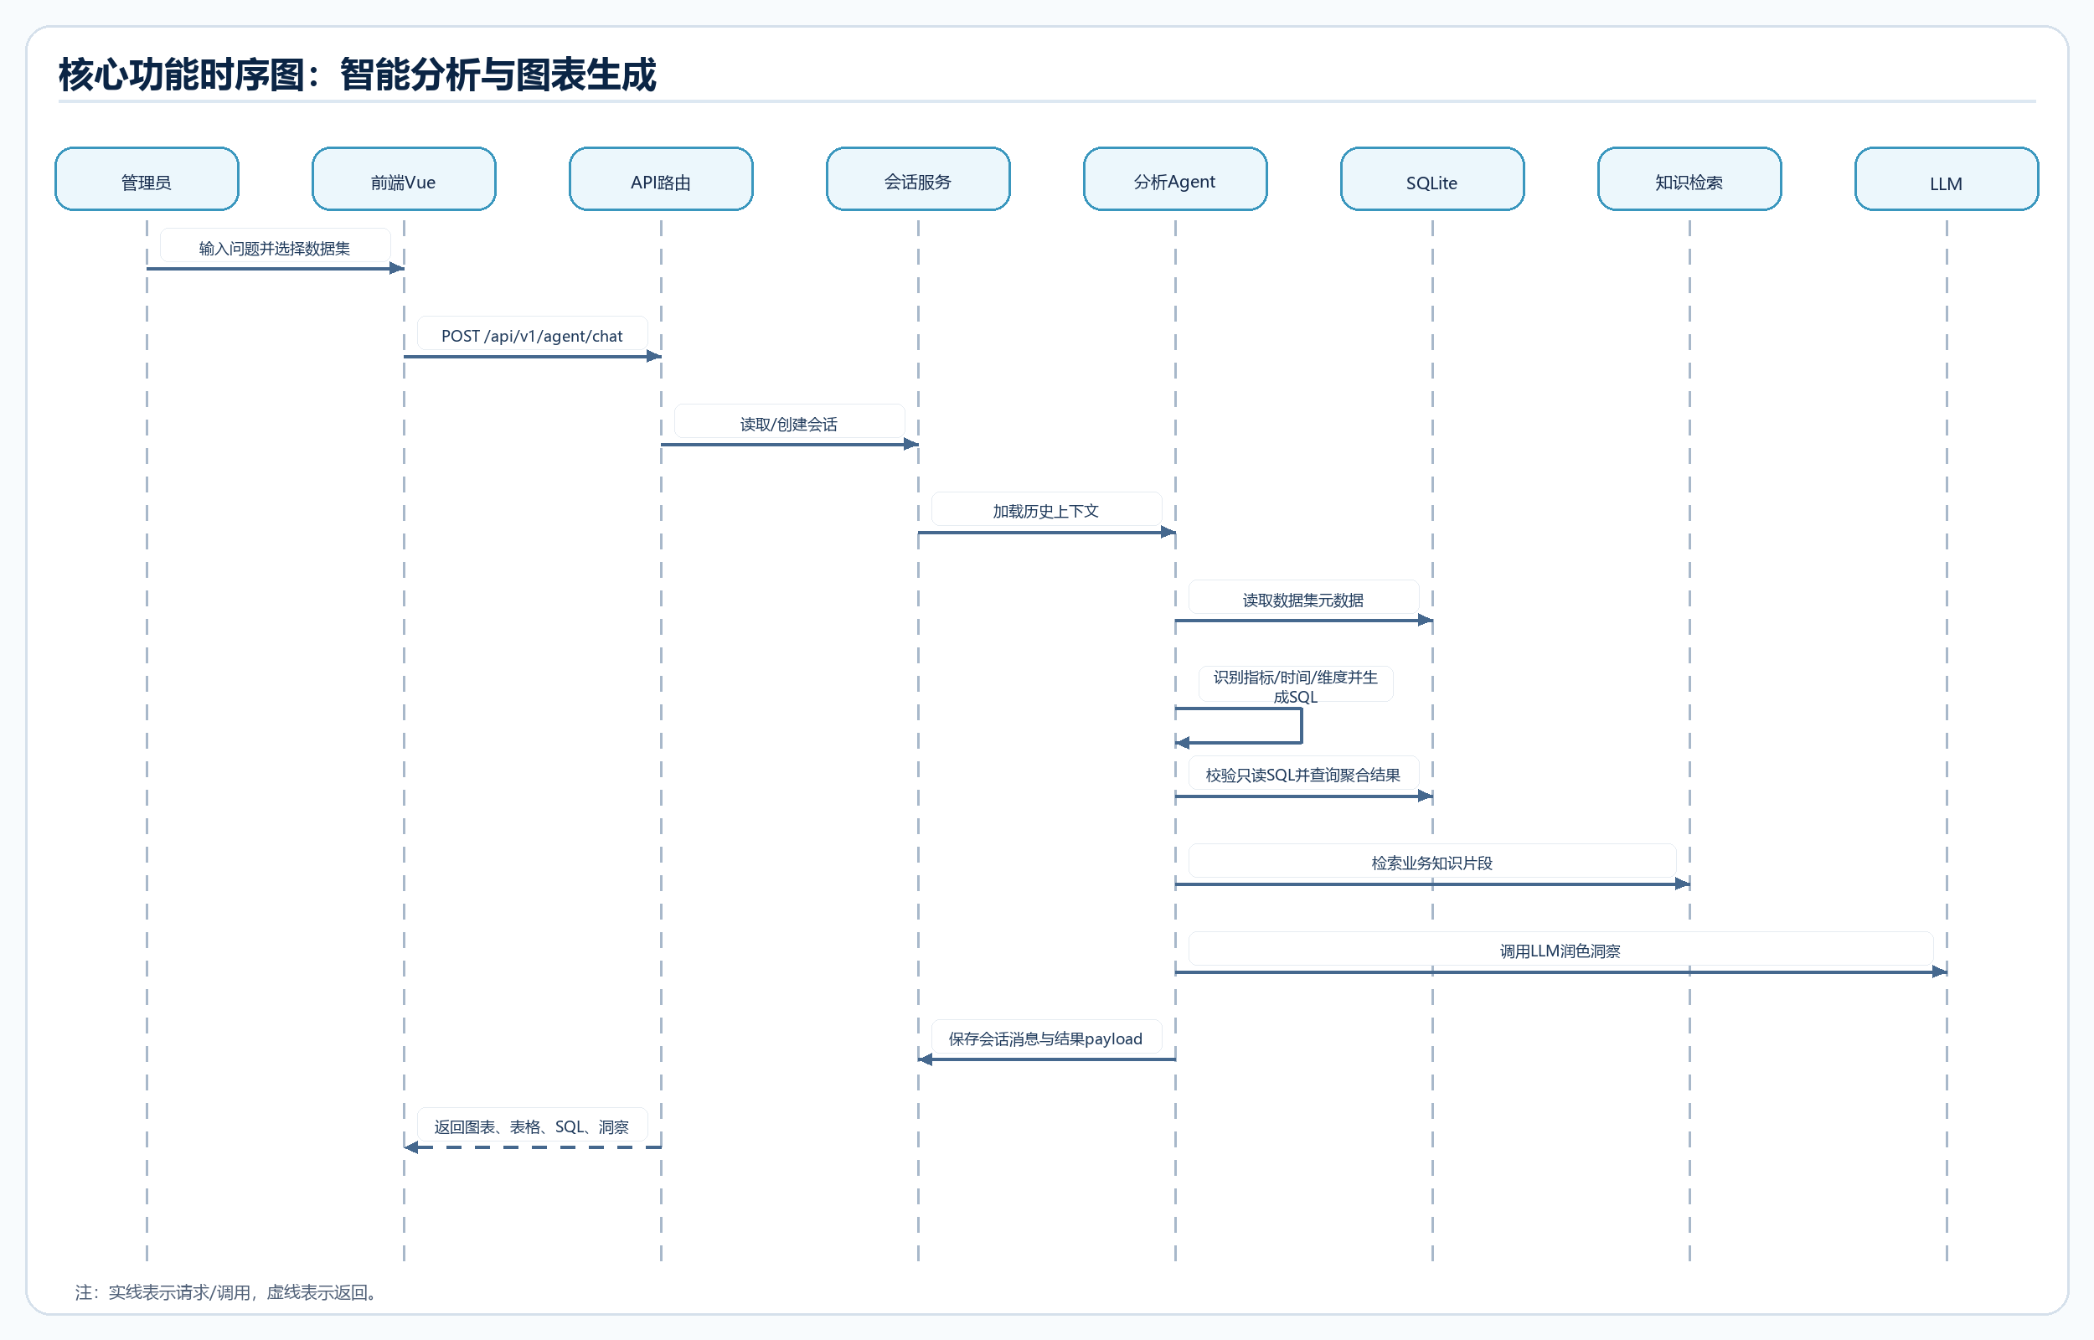
图4-1 核心功能时序图：智能分析与图表生成
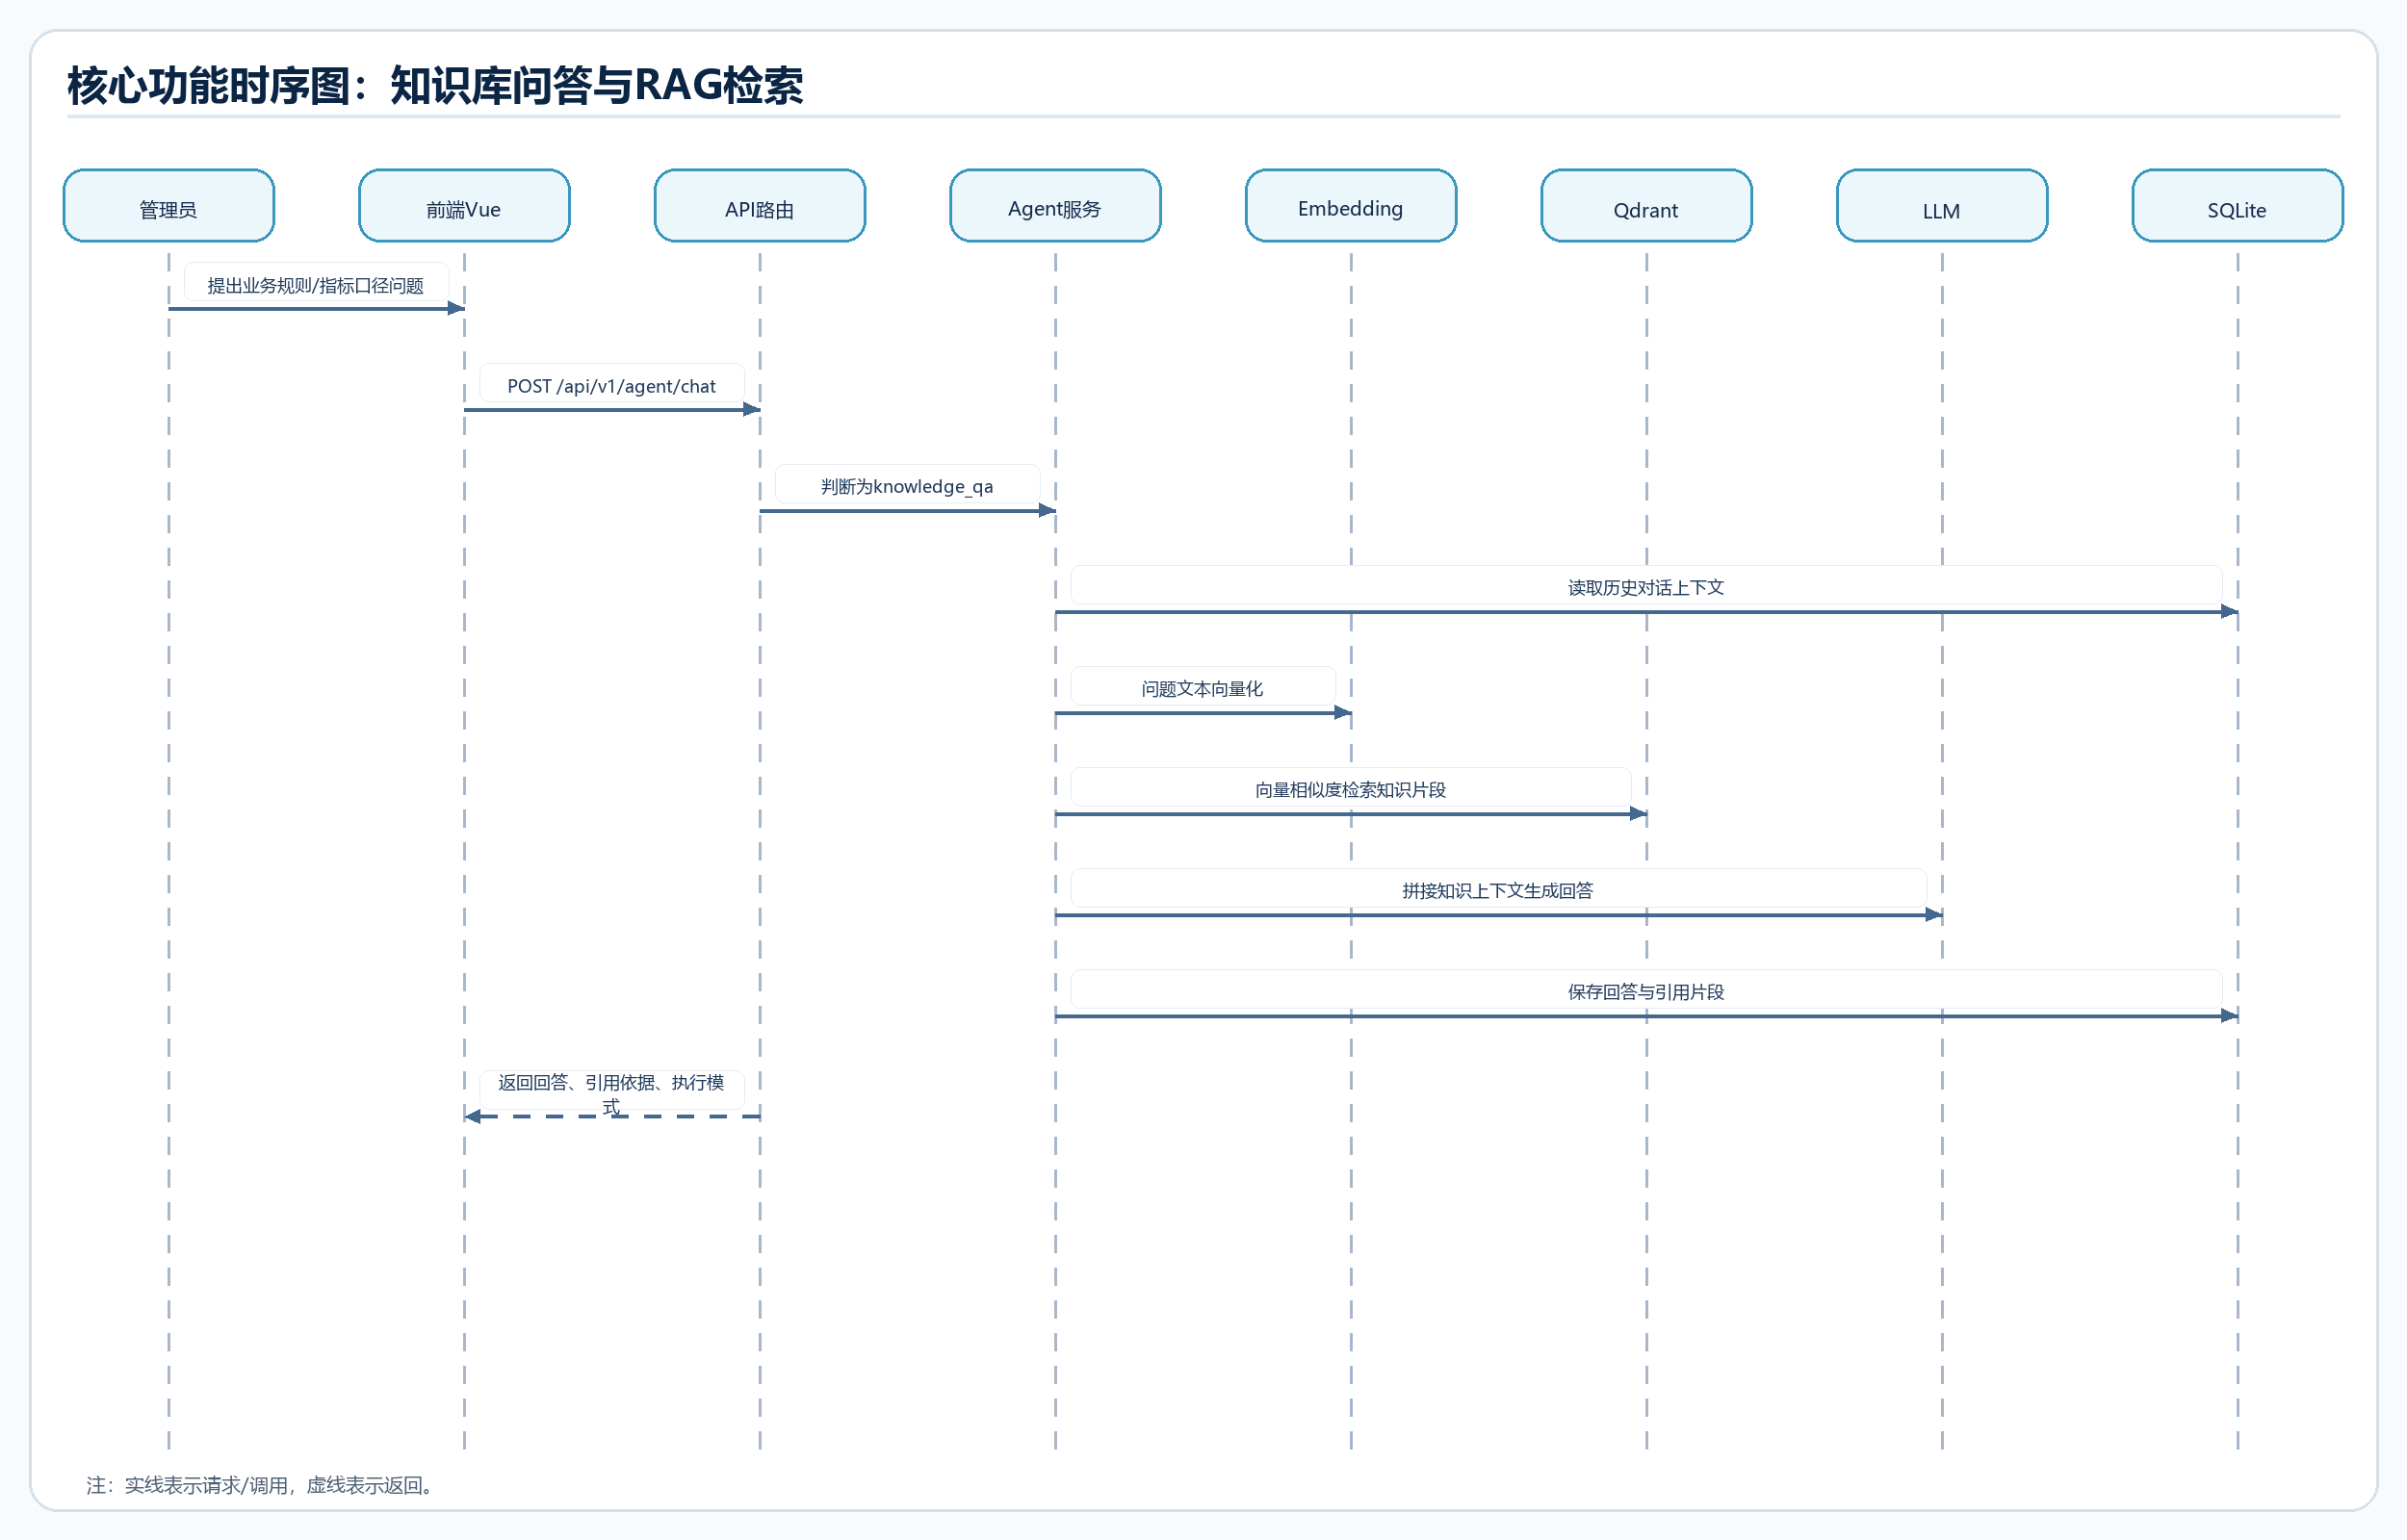
图4-2 核心功能时序图：知识库问答与RAG检索

三、业务功能概要结构
系统功能从用户入口、业务数据、智能分析、知识检索和系统管理五条主线展开。功能模块图如下。
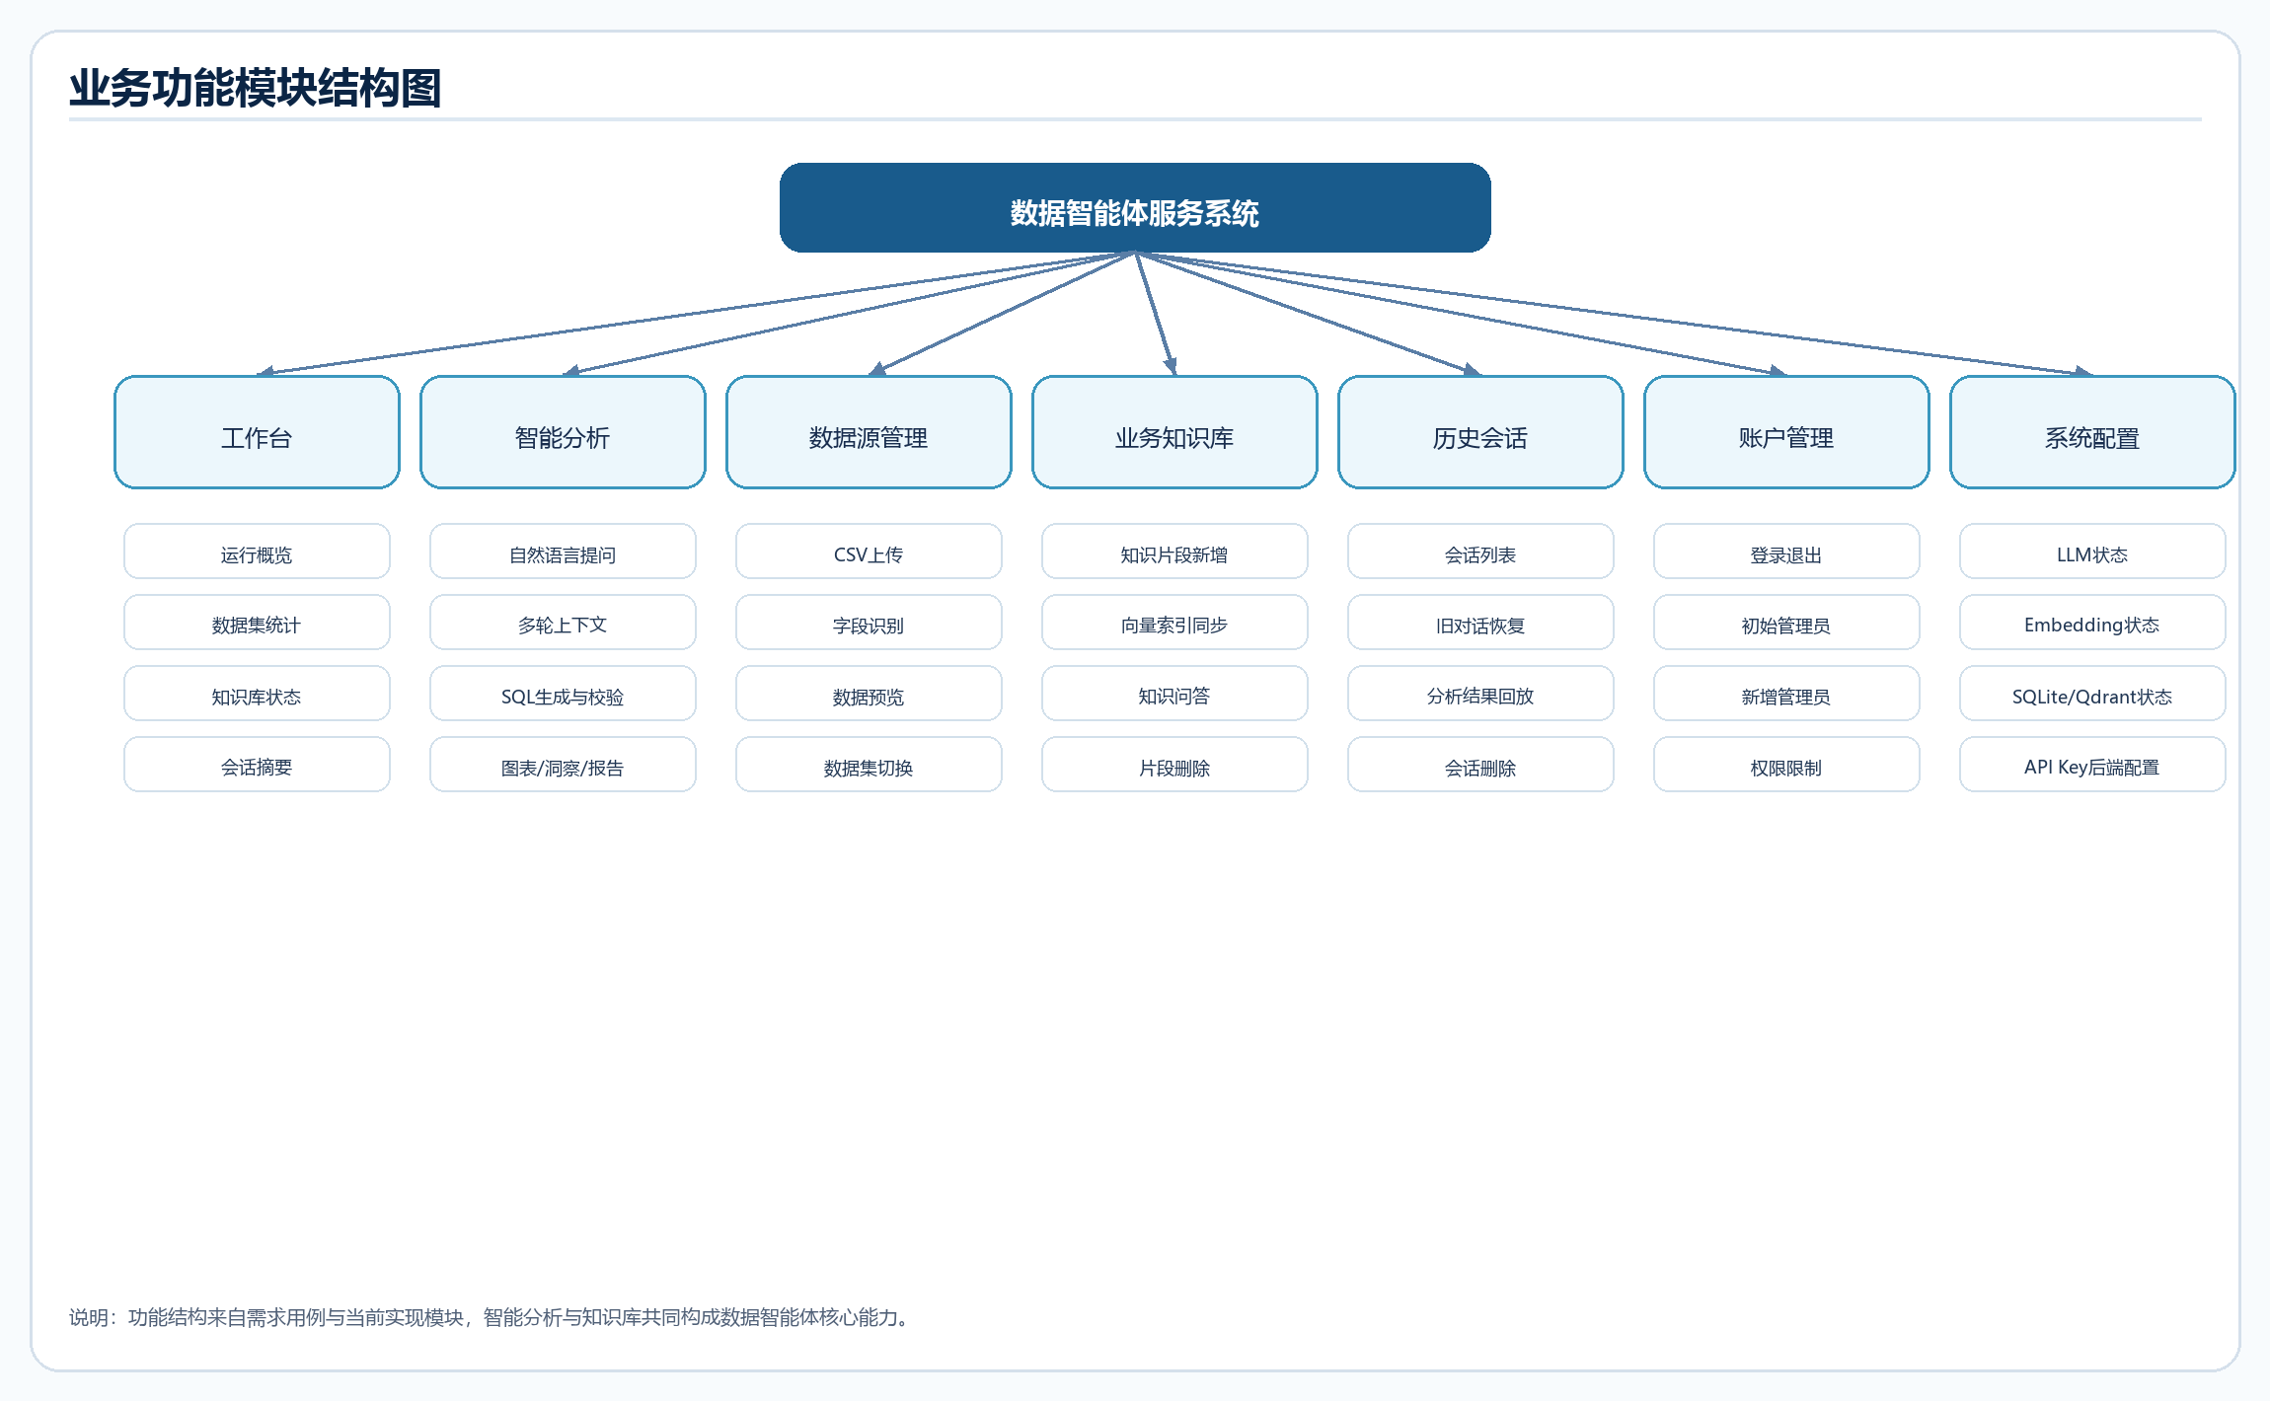
图4-3 业务功能模块结构图

四、模块定义
模块 | 主要职责 | 关键接口/文件
认证模块 | 登录、退出、获取当前管理员、新增管理员、权限校验。 | routers/auth.py、services/auth.py
数据集模块 | CSV上传、演示数据管理、字段元数据维护、数据预览。 | routers/datasets.py、services/datasets.py
智能分析模块 | 自然语言解析、查询计划生成、SQL执行、图表规格生成、结论输出。 | routers/agent.py、services/analyzer.py
知识库模块 | 知识片段新增/删除、向量索引同步、知识检索。 | routers/knowledge.py、services/vector_store.py
会话模块 | 会话创建、消息保存、历史会话读取、删除历史对话。 | sessions、messages表
系统配置模块 | 展示数据库、向量库、LLM、Embedding配置状态。 | routers/system.py、config.py
前端展示模块 | 登录页、工作台、智能分析、数据源、知识库、账户管理、系统配置。 | frontend/src/App.vue、ResultChart.vue

第五部分 E-R 实体设计
实体结构设计从数据集、字段元数据、知识片段、会话消息、管理员与审计日志出发。业务数据表由上传CSV动态生成，数据集表保存其真实表名。
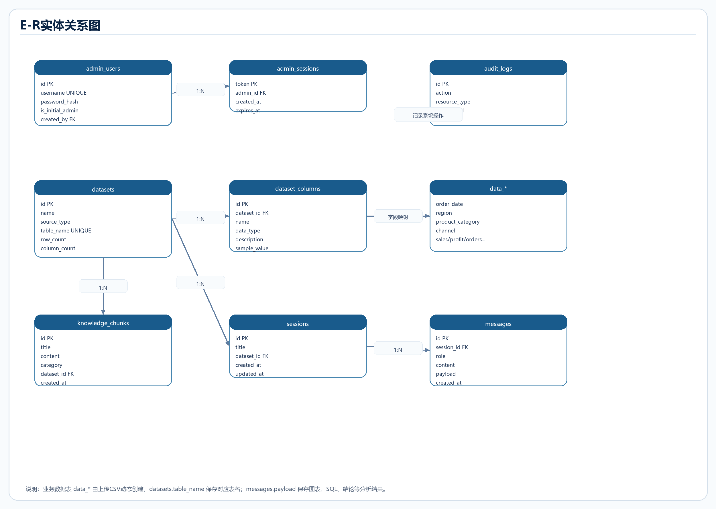
图5-1 E-R实体关系图
实体 | 含义 | 关键关系
datasets | 数据集主表，记录数据集名称、来源、真实表名、行列数。 | 与dataset_columns、knowledge_chunks、sessions是一对多关系。
dataset_columns | 字段元数据表，保存字段名、类型、描述、样例值。 | 从属于datasets。
knowledge_chunks | 业务知识片段表，保存指标口径、业务规则、数据字典。 | 可绑定数据集，也可作为全局知识。
sessions/messages | 会话和消息表，保存多轮对话、助手回答和payload结果。 | sessions与messages是一对多关系。
admin_users/admin_sessions | 管理员账号与登录会话表。 | 管理员与会话Token是一对多关系。
audit_logs | 审计日志表，记录关键动作、资源类型和执行状态。 | 用于后续追踪系统操作。

第六部分 总体设计
系统采用前后端分离、服务层封装、轻量本地存储和外部模型接口解耦的总体架构。前端负责交互与图表展示；后端负责认证、业务编排、数据库访问、向量检索和模型调用；SQLite和Qdrant Local分别承担结构化数据与向量索引存储。
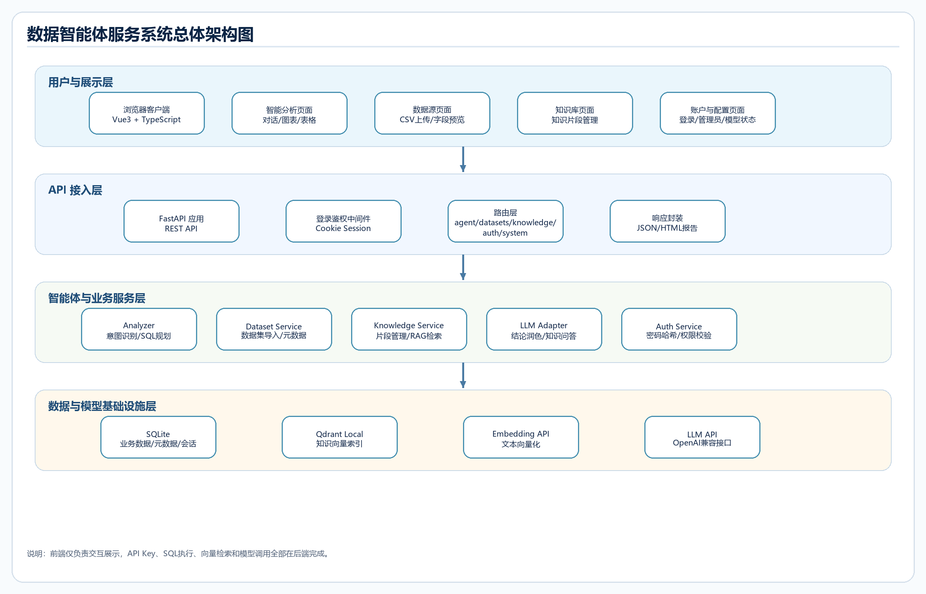
图6-1 系统架构图
层级 | 组件 | 设计说明
展示层 | Vue3、TypeScript、ECharts | 提供页面导航、对话输入、数据上传、图表与报告展示。
接入层 | FastAPI、CORS、Auth Middleware | 统一对外提供REST接口，并在接口入口完成登录检查。
业务层 | Analyzer、Dataset Service、Knowledge Service、Auth Service | 封装业务规则、数据处理、知识检索和权限逻辑。
数据层 | SQLite、Qdrant Local | SQLite保存业务数据与会话，Qdrant保存知识向量。
模型层 | LLM API、Embedding API | 通过OpenAI兼容协议访问外部模型，支持配置替换。

第七部分 用户界面设计
界面结构围绕“先登录、再进入工作台、按业务菜单进入功能页面”的思路设计。智能分析页采用对话与报告并列结构，便于展示分析过程和结果。
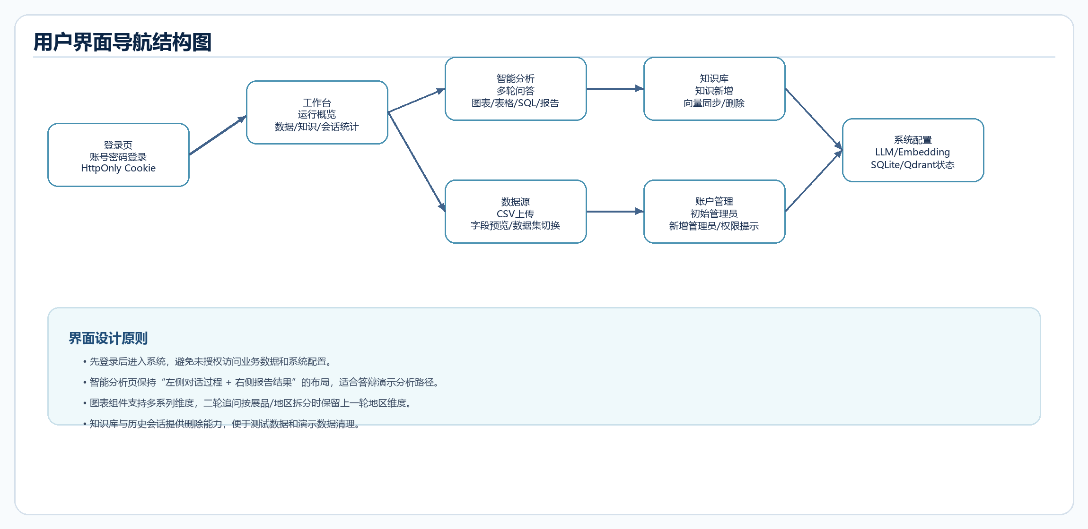
图7-1 用户界面导航结构图
界面 | 主要元素 | 交互说明
登录页 | 账号、密码、登录按钮、错误提示。 | 未登录访问系统时首先进入登录页。
工作台 | 数据集数量、知识片段数量、历史会话、系统状态。 | 用于快速查看系统整体运行情况。
智能分析 | 问题输入框、示例问题、会话过程、图表、查询结果、关键发现、SQL查看。 | 支持连续追问和打开旧会话。
数据源 | 上传CSV、数据集列表、字段预览。 | 上传后自动创建数据表和字段元数据。
知识库 | 知识片段列表、新增表单、删除按钮、向量状态。 | 新增/删除后同步影响RAG检索。
账户管理 | 管理员列表、新增管理员表单。 | 只有初始管理员可新增管理员。
系统配置 | LLM、Embedding、SQLite、Qdrant状态。 | API Key仅后端可见。

第八部分 算法设计

一、运行环境说明
环境项 | 说明
前端 | Node.js、Vite、Vue 3、TypeScript，默认端口5173。
后端 | Python、FastAPI、Uvicorn、Pydantic、httpx，默认端口8000。
数据库 | SQLite本地文件backend/storage/data_agent.db。
向量库 | Qdrant Local，本地目录backend/storage/qdrant。
模型服务 | OpenAI兼容LLM接口和Embedding接口，由backend/.env配置。

二、数据集制作说明
系统内置企业经营演示数据，并支持用户上传CSV。数据集制作流程为：读取CSV表头与样例值，识别字段类型，创建SQLite数据表，写入数据集元信息和字段元数据，随后在智能分析时根据元数据识别指标与维度。

三、核心模块要求
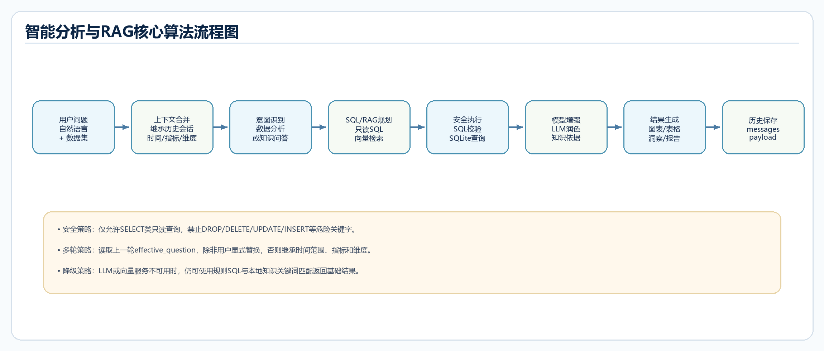
图8-1 智能分析与RAG核心算法流程图
核心模块 | 算法/规则 | 输出
会话上下文合并 | 读取上一轮effective_question，追问时继承未被显式替换的时间、指标、维度。 | 新的effective_question
指标识别 | 根据字段名、字段描述和问题关键词识别销售额、订单数、利润、投诉率、转化率等指标。 | metric_sql、metric_label
维度识别 | 识别地区、产品/展品、品类、渠道等分组维度，支持多维系列图。 | x_field、series_fields
SQL生成与校验 | 生成聚合SQL后执行只读SQL校验，禁止危险关键字。 | safe_sql或异常提示
知识检索 | Embedding问题文本，Qdrant向量检索，并结合关键词加权。 | knowledge_refs
回答生成 | 数据分析结果使用LLM润色；知识问答要求只依据检索片段回答。 | insights或knowledge_qa answer
图表生成 | 根据时间趋势、多维分组和结果字段选择line/bar/pie等图表类型。 | chart spec

第九部分 运行环境和部署
节点 | 部署内容 | 说明
浏览器客户端 | 访问http://127.0.0.1:5173 | 用户登录和使用系统的入口。
前端服务 | Vite Dev Server / 静态资源 | 开发环境默认端口5173，通过/api代理后端。
后端服务 | FastAPI + Uvicorn | 默认端口8000，提供/api/v1接口。
SQLite | 本地数据库文件 | 保存数据集、元数据、会话、知识片段、管理员和审计日志。
Qdrant Local | 本地向量索引目录 | 保存知识库向量。
外部模型服务 | LLM与Embedding API | 由后端.env配置访问。

启动命令：
后端：cd backend && .venv\Scripts\python.exe -m uvicorn app.main:app --host 127.0.0.1 --port 8000
前端：cd frontend && npm run dev
一键启动：scripts\start-dev.cmd 或 .\scripts\start-dev.ps1

